USB Stick vorbereiten
Wir werden auf dem NUC debian Linux als Serverbetriebssystem installieren, um das zu tun benötigen wir einen bootfähigen USB Stick: Von diesem Stick starten wir den NUC und installieren dann das Serverbetriebssystem.

USB Stick identifizieren
- Stecke den USB Stick an deinen Laptop
- Öffne auf dem Laptop eine Kommandozeile (Programm „Konsole“)
- Verschaffe dir in der Kommandozeile Admin-Rechte: sudo -i, dann das Passwort des Laptopbenutzers eingeben.
- Gib den Befehl fdisk -l ein.
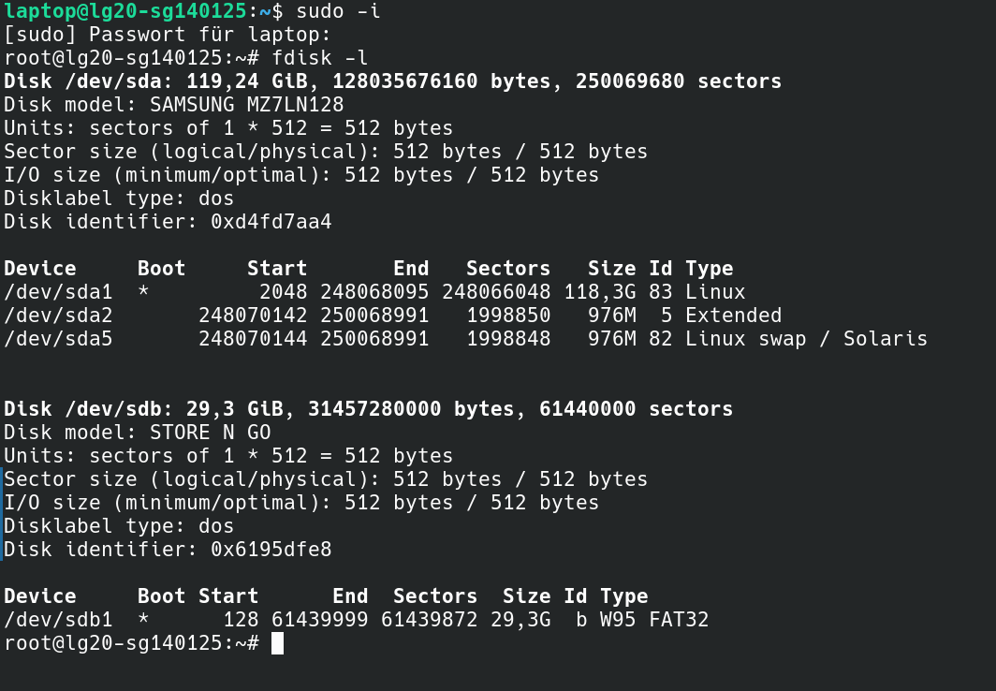
- Meist ist der ketzte Eintrag der Liste der USB-Stick, um sicherzugehen, kannst du die Gröe vergleichen. Im Screenshot erkennt man, dass /dev/sdb eine Größe von ca. 30GB hat - so wie der eingesteckte USB Stick. Den Device-Namen, hier also /dev/sdb merkst du dir - über diesen Namen wird der USB Stick vom Laptop angesprochen.

Ventoy herunterladen, auspacken und installieren
Ventoy ist eine Software, die einen USB Stick so vorbereitet, dass man anschließend sogenannte „ISO-Dateien“ auf den Stick kopieren kann, von denen man dann einen Computer booten kann.
- Öffne die Seite https://www.ventoy.net/en/download.html
- Lade die Datei ventoy-1.0.99-linux.tar.gz herunter. Die Versionsnummer (hier 1.0.99) kann inzwischen eine andere sein, das macht nichts, wichtig ist, dass du die Datei mit der Endung tar.gz herunter lädst.
- Packe die Datei aus, z.B. mit dem Dateimanager in deinem Downloadordner. Es entsteht ein Unterordner ventoy-1.0.99, öffne diesen in der Kommandozeile.
- Führe nun das Kommando sudo ./Ventoy2Disk.sh -I /dev/sdX aus. Wichtig: Antstelle von /dev/sdX musst du das Device schreiben, das du oben für den Stick ermittelt hast, also z.B. /dev/sdb. Folge den Anweisungen.
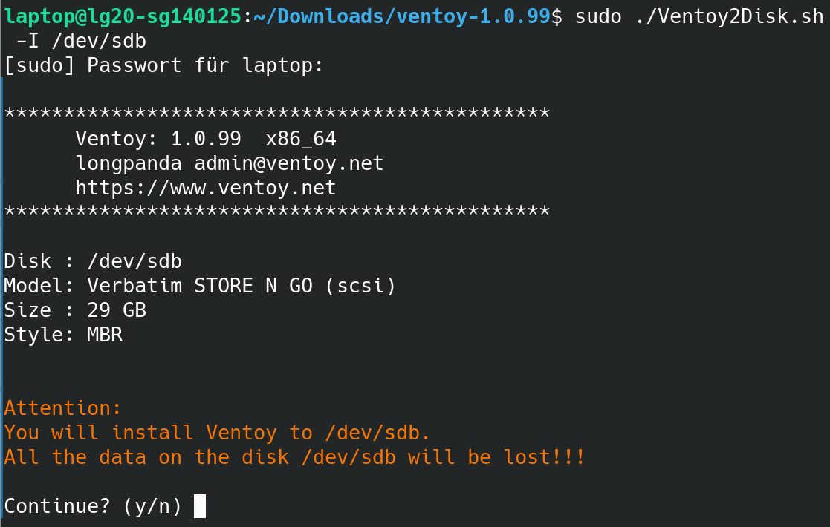
- Stecke den Stick aus und wieder ein. Er sollte jetzt als „Ventoy“ im Dateimanager erscheinen. Klicke das Symbol an, um des Laufwerk einzubinden.
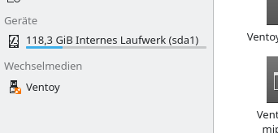

Debian Installations-ISO herunterladen
- Öffne die Seite https://www.debian.org/CD/netinst/
- Lade die ISO-Datei für die Architektur AMD64 herunter. Die Datei landet in deinem Download Ordner auf dem Laptop
- Wenn die Datei vollständig heruntergeladen ist, verschiebe sie in das Laufwerk „Ventoy“ und hänge dieses anschließend aus. Warte ab, bis die Nachricht kommt, dass du den Datenträger entfernen kannst

